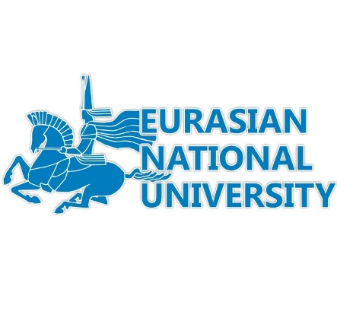
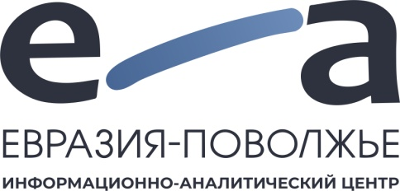
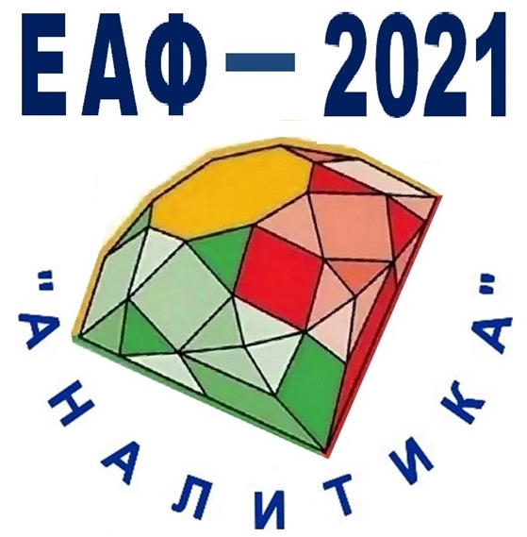
ПРОГРАММА

международного круглого стола
В РАМКАХ II ЕВРАЗИЙСКОГО АНАЛИТИЧЕСКОГО ФОРУМА

«ЕВРАЗИЙСКИЙ ВЕК:
ВНЕШНИЙ КОНТУР ЕАЭС»

15 ноября 2021 г.

Организаторы:

евразийкий национальный университ
им. Л.Н. Гумилева

Информационно-аналитический центр
«Евразия-Поволжье»

Цель мероприятия:
- анализ развития международных связей Евразийского экономического союза и перспектив развития внешнего контура ЕАЭС.

Вопросы для обсуждения:
- принципы развития международного сотрудничества Евразийского экономического союза;
- перспективы расширения состава участников Евразийского экономического союза;
- создание Зон свободной торговли с ЕАЭС;
- развитие взаимодействия ЕАЭС и других интеграционных группировок;
- перспективы развития Большого евразийского партнерства.

Данные для входа на платформу Zoom: по запросу на электронный адрес lapenkomv@mail.ru

Начало мероприятия: 14:00 (по Московскому времени),
Подключение: 13:45 (по Московскому времени).

Регламент:
Приветственное выступление – 5 минут
Доклад, презентация – 10 минут
Вопросы, комментарии – 5 минут

15 ноября 2021 г.

13:45-  14:00 (МСК) | Подключение спикеров и участников круглого стола
14:00-16:30  (МСК) | Модератор:  Жолдасбекова Акбота Ниязовна, профессор кафедры регионоведения Евразийского национального университета им.Л.Н. Гумилева, кандидат политических наук (г. Нур-Султан, Казахстан)  Лапенко Марина Владимировна, директор Информационно-аналитического центра «Евразия-Поволжье», доцент кафедры международных отношений и внешней политики России, Саратовский государственный университет им. Н.Г. Чернышевского, кандидат исторических наук (г. Саратов, Россия)  Выступления спикеров:  Калашникова Наталья Павловна, заведующая кафедрой Ассамблеи Народа Казахстана, Евразийский национальный университет им.Л.Н. Гумилева, профессор, доктор политических наук (г. Нур-Султан, Казахстан)  «Народная дипломатия на просторах Большой Евразии»  Вихрова Ольга Юрьевна, директор Центра евразийских медиаисследований, факультет журналистики Московского государственного университета имени М.В.Ломоносова, кандидат филологических наук (г.Москва, Россия)  Образ ЕАЭС в зарубежных СМИ и международное сотрудничество  Паоло Ботта, президент Центра евразийских и ближневосточных исследований, профессор Католического университета Кордовы (г. Парана, Аргентина)  «Евразия и Латинская Америка: работа мозговых центров и университетов»  Лагутина Мария Львовна, профессор кафедры мировой политики, факультет международных отношений Санкт-Петербургского государственного университета (г. Санкт-Петербург, Россия)  «ЕС и ЕАЭС: перспективы развития взаимоотношений»  Шебек Виктор, президент неправительственной организации «Совет Юг-Юг по устойчивому развитию» (Великобритания)  «Опыт взаимодействия Совета Юг-Юг по устойчивому развитию и мозговых центров Евразии»  Буллинз Хендрик,основатель секции «Европейская безопасность», Ассоциация по изучению мира (IPRA) (Нидерланды)  «Опыт взаимодействия Ассоциации по изучению мира и мозговых центров Евразии»  Шахзад Ирфан Такалви, президент Института «Евразийский век» (г. Исламабад, Пакистан)  «Евразийский экономический союз: взгляд из Пакистана»  Авджу Сейит Али, доцент университета Йылдырым Беязит (г. Анкара, Турция), приглашенный профессор, Евразийский национальный университет им.Л.Н.Гумилева(г. Нур-Султан, Казахстан)  «Перспективы развития взаимоотношений Турции и Евразийского экономического союза»  Пунит Гаур, президент Института изучения Евразии (Раджастан, Индия)  «Индийско-казахстанские отношения в контексте деятельности ЕАЭС»  Пратик Маллик, доцент кафедры политологии, Колледж Акаря Прафулла Чандра (Нью-Баракпор, Индия)  «Новые тенденции в отношениях между Индией и Россией: COVID как катализатор!»  Ян Лей – директор Института Конфуция (Китай)  "Большая Евразия и институты Конфуция"  Кулбушан Варико, профессор, главный редактор журнала Himalaya Studies Journal (Индия)  «Исследования Большой Евразии: Взгляд из Индии»  Рамакрушна Прадхан, профессор Университета Факир Мохан (Бадасор, Индия)  «Евразийская энергетическая политика»  Вахшитех Ахмад, кандидат политических наук, ассистент Российского университета дружбы народов, главный редактор информационного агентства «RussiaViewer» (г. Москва, Россия)  «Зона свободной торговли Ирана и ЕАЭС: достижения, вызовы и возможности дальнейшего развития»
16:30-17:00  (МСК) | Дискуссия

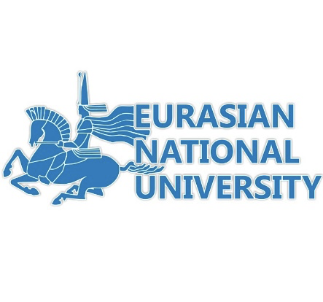
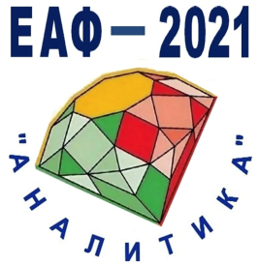
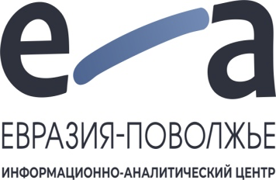

AGENDA

International round table
IN THE FRAMEWORK OF THE II EURASIAN ANALYTICAL FORUM

"EURASIAN AGE": THE EAEU'S EXTERNAL CIRCUIT "
November 15, 2021

Organizers:

Eurasian National University L.N. Gumilyov

Information and Analytical Center
"Eurasia-Volga region"

Objectives of the event
- an analysis of the Eurasian Economic Union's international relations and the prospects for the EAEU's external contour's development.

Issues for discussion:
- principles for the development of international cooperation of the Eurasian Economic Union;
- principles for the Eurasian Economic Union's international cooperation development;
- advancement interaction between the EAEU and other integration groups;
- prospects for the Greater Eurasian Partnership Development.

Zoom platform login details: by e-mail: lapenkomv@mail.ru
The beginning of the event: 14:00 (Moscow time),
Connection: 13:45 (Moscow time),

Regulations:
Welcome speech - 5 minutes
Report, presentation - 10 minutes
Questions, comments - 5 minutes

November 15, 2021

13:45-  14:00 (MSC) | Connecting speakers and participants of the round table
14:00-16:30  (МSC) | Moderator:  Zholdasbekova Akbota, Professor of the Department of Regional Studies, Eurasian National University named after L.N. Gumilyov, candidate of political sciences (Nur-Sultan, Kazakhstan)  Lapenko Marina, Director of the Information and Analytical Center "Eurasia-Volga Region", Associate Professor of the Department of International Relations and Foreign Policy of Russia, Saratov State University named after N.G. Chernyshevsky, candidate of historical sciences (Saratov, Russia)  Speeches of the speakers:  Kalashnikova Natalya, Head of the Department of the Assembly of the People of Kazakhstan, Eurasian National University named after L.N. Gumilyov, professor, doctor of political sciences (Nur-Sultan, Kazakhstan)  "People's diplomacy in the vastness of Greater Eurasia"  Vikhrova Olga, Director of the Eurasian Media Studies Center of the Faculty of Journalism, Lomonosov Moscow State University, candidate of philological sciences (Moscow, Russia)  “Image of the Eurasian Economic Union in foreign Media and International Cooperation”  Paulo Botta, President of the Center for Eurasian and Middle Eastern Studies, Professor at the Catholic University of Cordoba (Parana, Argentina)  "Eurasia and Latin America: the work of think tanks and universities"  Lagutina Maria, Professor of the Department of World Politics, Faculty of International Relations, St. Petersburg State University, doctor of political sciences (St. Petersburg, Russia)  "EU and EAEU: Prospects for the Development of Relationships"  Victor Shebek, President of the South-South Council for Sustainable Development (UK)  "Experience of interaction between the South-South Council for Sustainable Development and think tanks of Eurasia"  Bullins Hendrik, Founder of European Security Section, Peace Research Association (IPRA) (Netherlands)  "Experience of interaction between the Association for the Study of the World and think tanks of Eurasia"  Shahzad Irfan, Founding President Eurasian Century Institute (Islamabad, Pakistan)  "Eurasian Economic Union: A View from Pakistan"  Avсu Seyit, Associate Professor, Yildirim Beyazit University (Ankara, Turkey), Visiting Professor, Eurasian National University named after L.N. Gumilyov (Nur-Sultan, Kazakhstan)  "Perspectives for the Development of Turkey-Eurasian Economic Union Relations"  Punit Gaur, President of the Institute for Eurasian Studies (Rajasthan, India)  "Relations between India and Kazakhstan in the context of EAEU activities"  Pratick Mallick, Assistant Professor in Political Science at Acharya Prafulla Chandra College (New Barrackpore, India)  "New Trends in India-Russia Relations: COVID as a Catalyst!"  Yang Lei, Director of the Confucius Institute (China)  "Greater Eurasia and The Confucius Institutes"  Kulbushan Variko, professor, Editor-in-Chief of Himalaya Studies Journal (India)  "Greater Eurasian Studies: A View from India"  Ramakrushna Pradhan, professor at Fakir Mohan University (Badasor, India)  "Eurasian Energy Policy"  Vakhshitekh Akhmad, , Assistant at the Peoples' Friendship University of Russia, Editor-in-Chief of the Russia Viewer news agency Candidate of Political Sciences (Moscow, Russia)  "Free Trade Zone of Iran and the EAEU: Achievements, Challenges and Opportunities for Further Development"
16:30-17:00  (MSC) | Discussion

